PRUEBAS SELENIUM

Existencia y uso de Inicio Sesión (falla el registro) e Index.

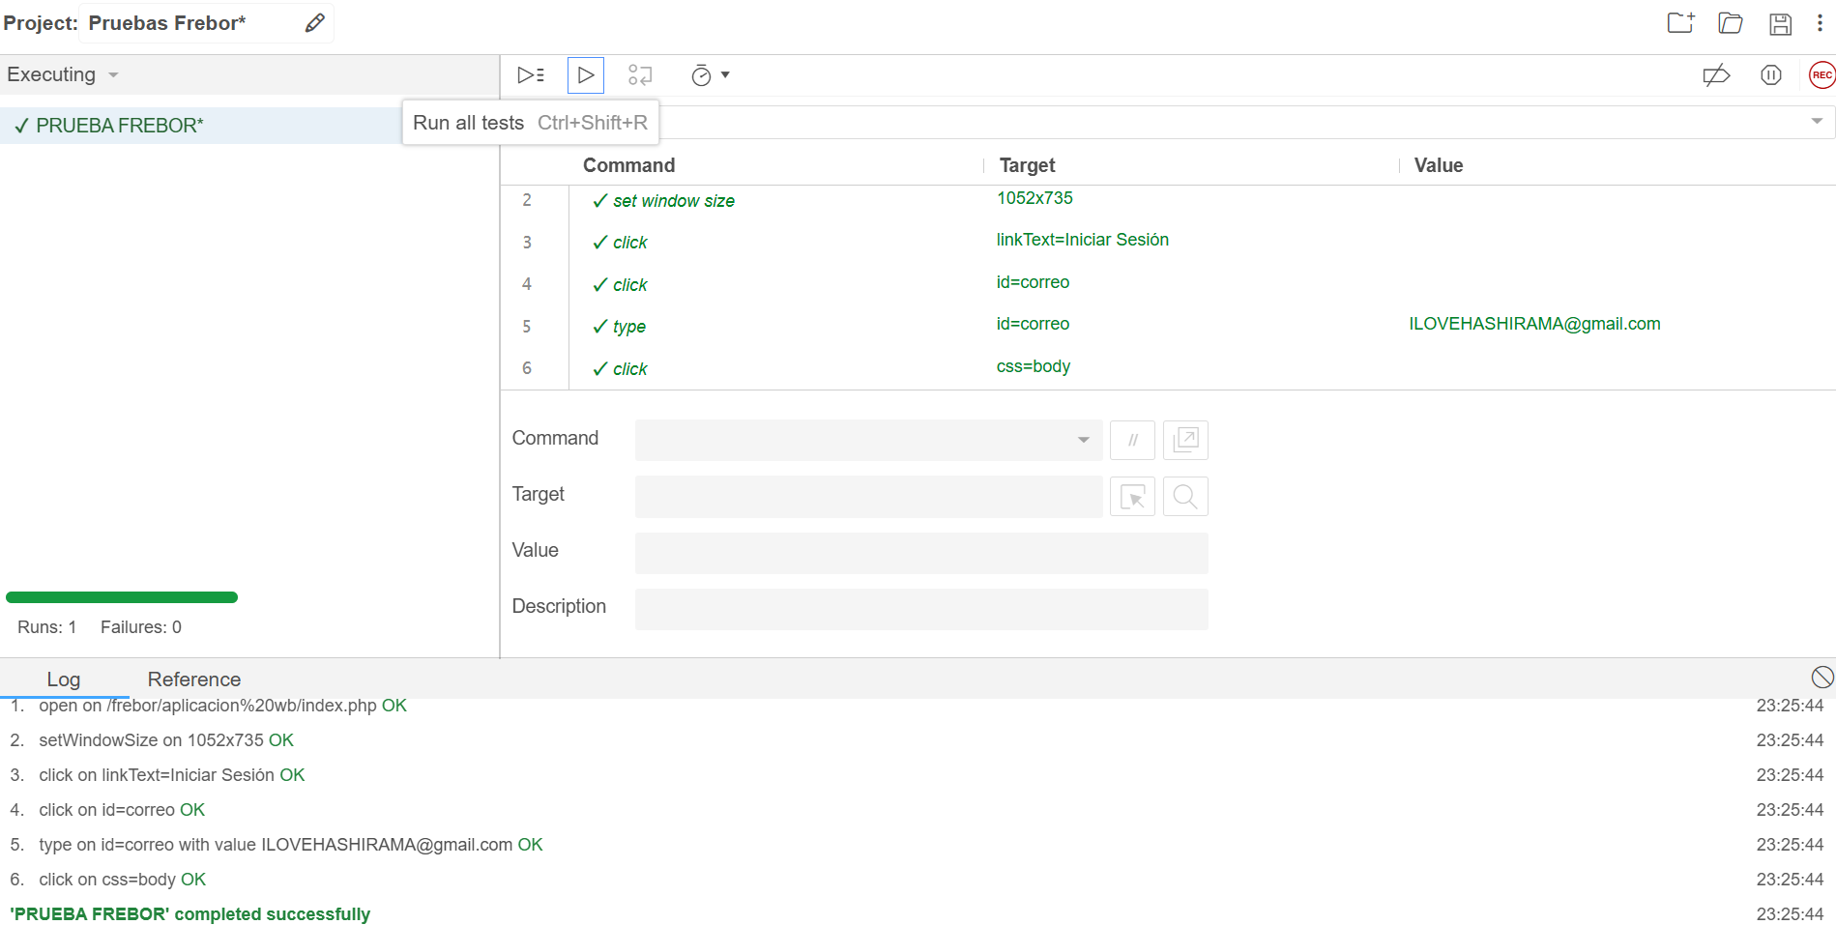

Evaluación de que los datos no hacen para el registro.

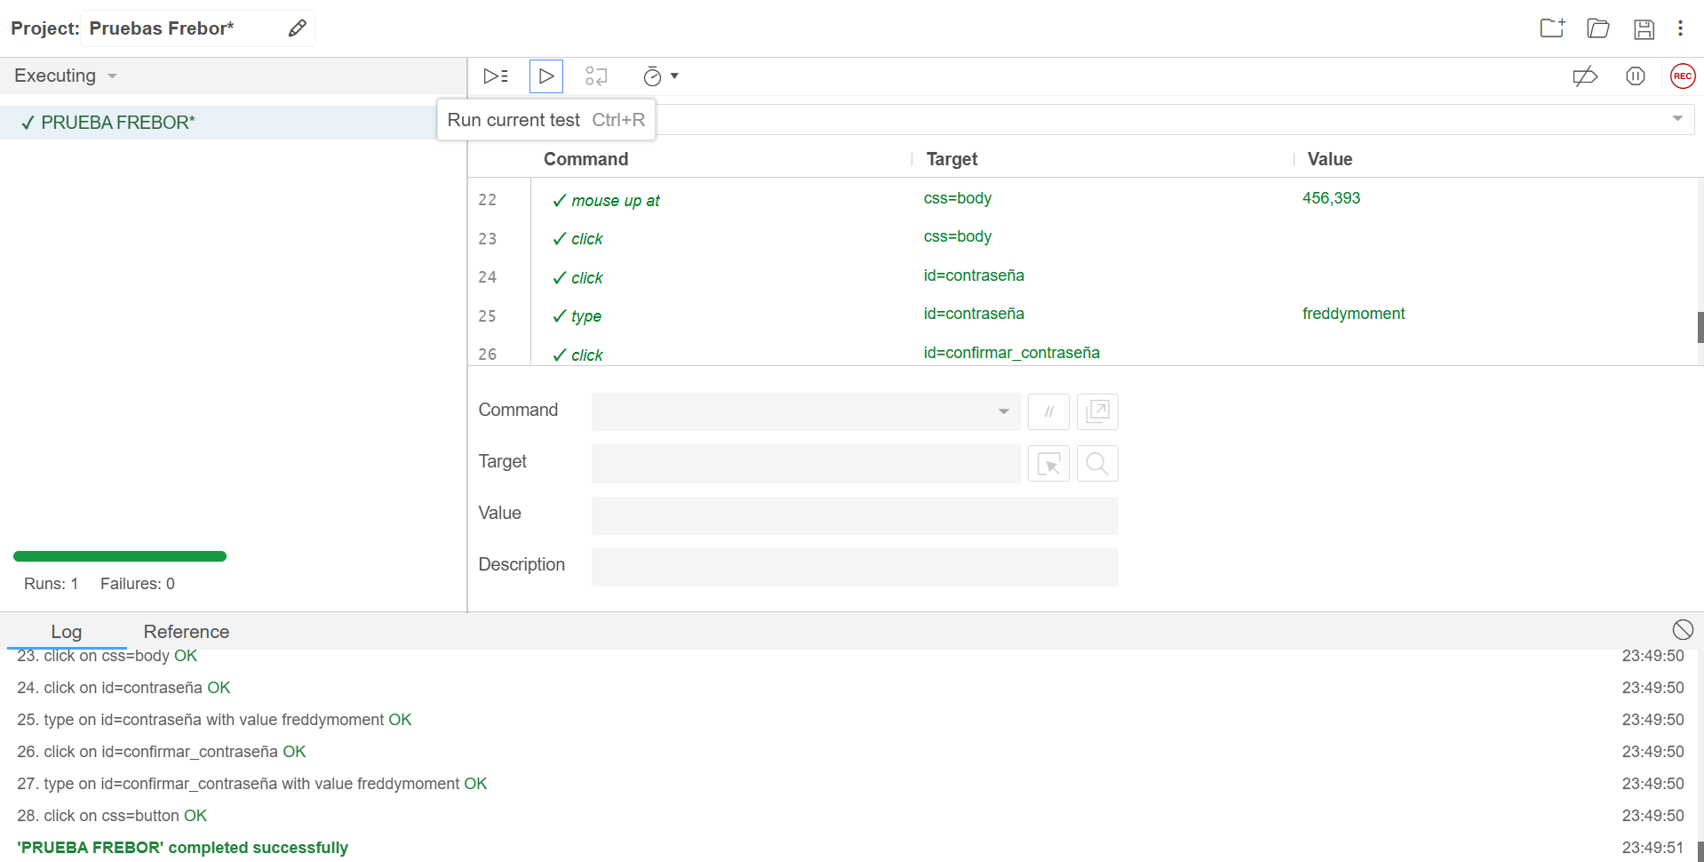

Evaluación de que los datos al colocarlos correcto, el cliente inicia sesión.

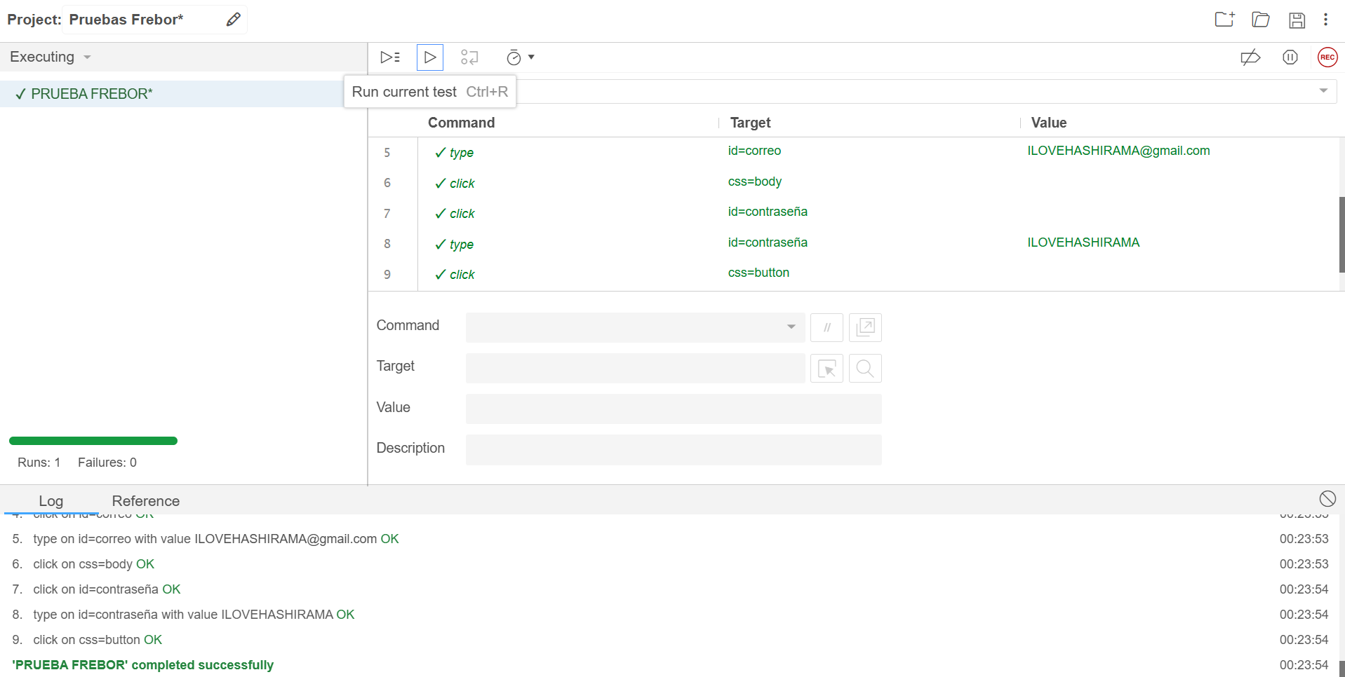

Evaluación de que los datos al colocarlos correcto, el cliente se registra.

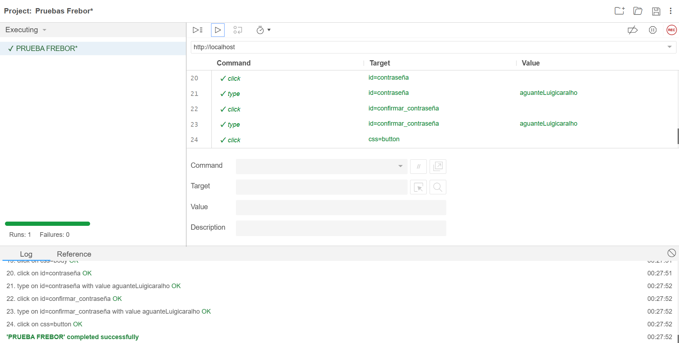

Existencia de contáctenos y pruebas de los formularios y que se envíen los mensajes bien.

